Как решить проблему со входом в АИС «Контингент»
Ниже представлены возможные ошибки и пути их решения:
1. Ошибка «Страница не может быть отображена» или «Не удаётся отобразить веб-страницу»
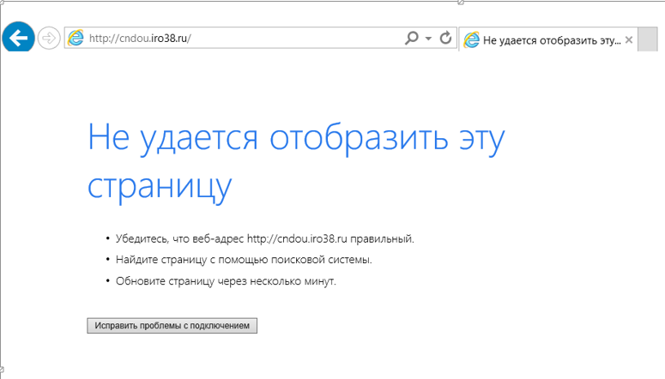
Данная ошибка возникает из-за ввода неправильного адреса. Правильный адрес, по которому необходимо переходить для работы с АИС «Контингент :
HTTPS://CNDOU.IRO38.RU

2. Ошибка на странице, возникающая при попытке авторизации на портале Госуслуг :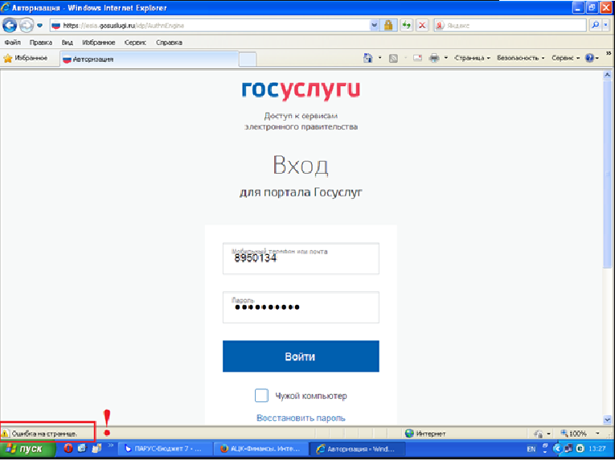
Данная ошибка возникает из-за устаревшей операционной системы (windows XP).
Работа с АИС «Контингент» возможна с операционной системой windows 7 и выше.

3. Ошибка «Этот сайт не может обеспечить безопасное соединение» или «Ошибка защищенности данных».
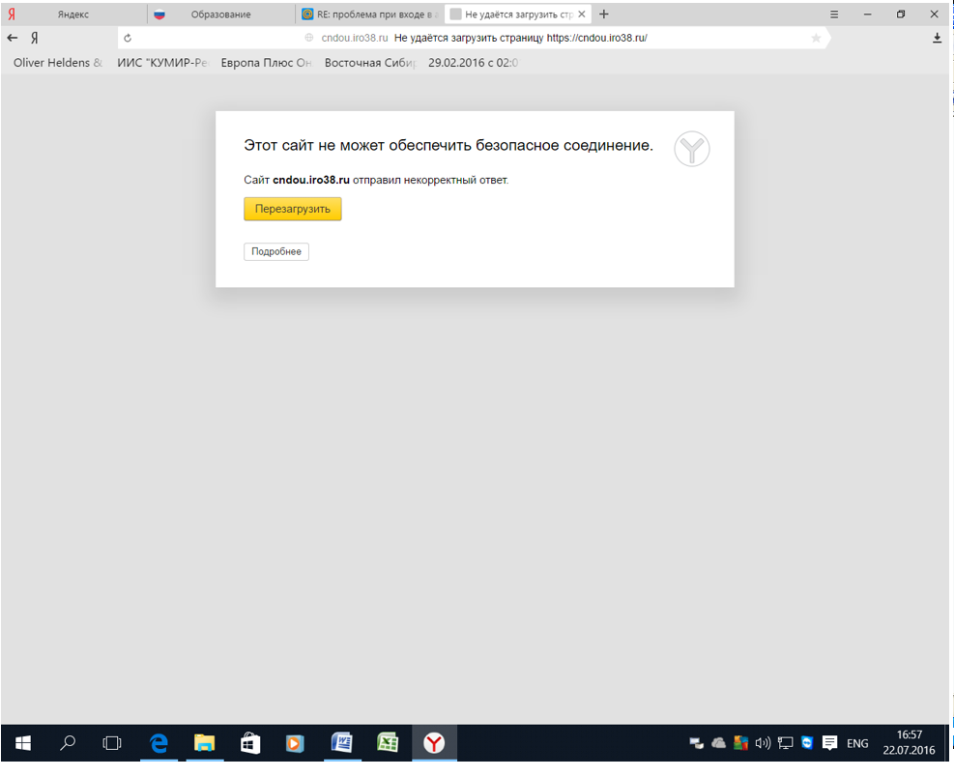
Данная ошибка возникает при использовании любого браузера, кроме Internet Explorer.
Работа с АИС «Контингент» возможна только с браузером Internet Explorer.
4. Ошибка «Проблема с сертификатом безопасности».
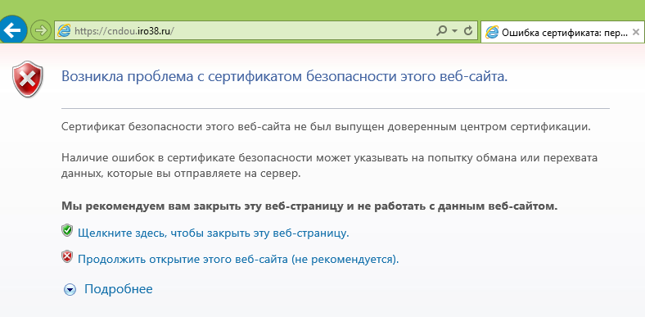
Данная ошибка возникает в случае, если вы пропустили выполнение обязательного шага «Импортирование сертификата УЦ», описанного в инструкции по подключению к АИС «Контингент» на странице 26.
Для решения проблемы необходимо выполнить шаги, описанные в упомянутом разделе.
5. Ошибка «У вас нет прав доступа к этому сайту»
либо
«Вы не выполнили вход. Выполнить вход на этот сайт».
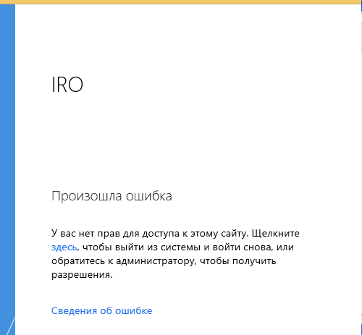
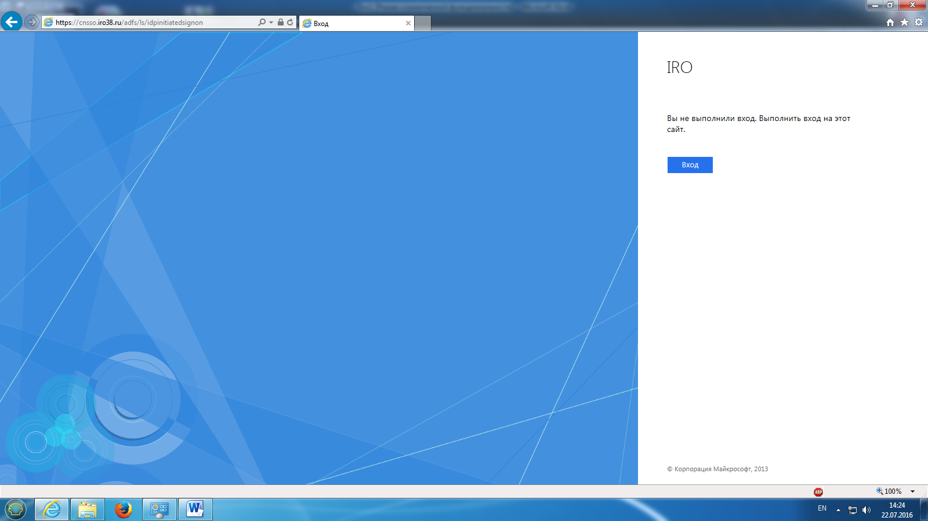
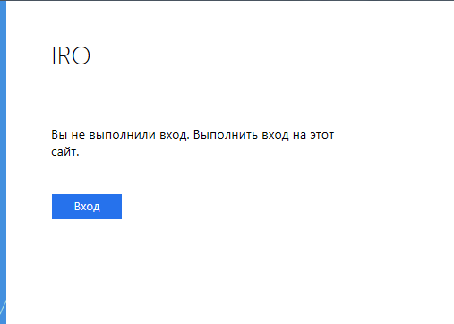
Данная ошибка возникает в случае, если вы пропустили выполнение обязательного шага
3.4 «Предоставление прав доступа ответственным сотрудникам», описанного в инструкции по подключению к АИС «Контингент» на странице 20. Обращаем ваше внимание, что руководитель организации по умолчанию НЕ добавлен в группу доступа к АИС «Контингент», и учетную запись руководителя организации также необходимо добавить в группу.

